‘플라잉 카’ 시대 선도할
K-UAM 드림팀 결성
- SKT, 한국공항공사-한화시스템-한국교통연구원과 UAM 사업화 위한 MoU 체결
- 미래 항공교통 통신 네트워크, UAM·지상교통 연계 모빌리티 플랫폼 구축 맡아
- 국내 UAM 핵심 주체 힘 모아 해외 얼라이언스와 경쟁··· 2025년 상용화 목표
엠바고 : 배포 즉시 사용 가능합니다.
※ 한국공항공사, 한화시스템, 한국교통연구원도 관련 보도자료를 배포합니다.

[2021. 1. 28]

SK텔레콤이 국내 ‘플라잉 카’ 기술 선도 기관 및 기업들과 힘을 모아 육상과 공중 교통수단을 연결하는 혁신적 모빌리티 서비스를 개발한다.

SK텔레콤(대표이사 박정호, www.sktelecom.com)은 서울 김포공항에서 한국공항공사(사장 손창완, www.airport.co.kr), 한화시스템(대표이사 김연철, www.hanwhasystems.com), 한국교통연구원(원장 오재학, www.koti.re.kr)과 도심항공모빌리티(이하 UAM) 사업화를 위한 업무협약을 체결했다고 28일 밝혔다.

UAM(Urban Air Mobility)은 전기 구동 수직 이착륙 소형기체(eVTOL)을 활용한 항공 이동 서비스로, 승용차로 1시간 걸리는 거리에 20여분만에 도착할 수 있고 다양한 육상 교통수단과 연계도 가능해 도시인의 생활을 혁신할 서비스로 주목받고 있다.

이에 정부는 지난해 6월 범정부 협의체 ‘UAM Team Korea’를 결성해 2025년 UAM 상용 서비스 개시를 목표를 제시하는 한편, 민간 주도의 비행 실증사업을 지원하고 있다. 통신 환경, 안전 확보 방안 등 국내 여건에 맞는 운항 기준도 설정해 나간다는 방침이다.

이번에 협약을 체결한 4개사는 ‘UAM Team Korea’에서 각각 서비스·인프라·기체·연구분야를 대표하는 기업으로서, ‘K-UAM’의 성공적 상용화를 주도하는 드림팀 역할을 할 것으로 기대를 모은다.

4개사는 향후 UAM 인프라, 기체, 운항서비스, 항행교통, 플랫폼, 수요, 수용성 등 전 분야에 대한 연구·개발을 위해 지속 협력할 계획이다. 이를 통해 장기적으로 수도권을 비롯한 대도시 교통혼잡에 따른 사회적 비용을 줄이고 온실가스 배출 없는 친환경 교통수단 정착에도 기여할 전망이다.

SKT는 항공교통 통신 네트워크 모델을 실증하고 구축하는 역할을 맡았다. UAM을 안전하게 관제하기 위해서는 기체와 지상을 연결하는 안정적인 통신 체계가 필요하다. SKT는 지상뿐만 아니라 공중에서도 최적의 통신 환경을 제공할 수 있도록 네트워크를 구축한다.

SKT는 UAM을 위한 모빌리티 플랫폼도 개발해 탑승 예약 및 육상 교통수단과의 환승 관련 서비스를 통합적으로 제공, 출발지에서 도착지까지 UAM을 비롯한 버스·철도·퍼스널 모빌리티 등을 효율적으로 이용할 수 있는 기반을 마련할 예정이다.

한편, 한국공항공사는 UAM 이착륙장(버티포트∙Vertiport)의 구축·운영과 UAM 교통관리 분야를, 한화시스템은 UAM 기체 개발 및 항행·관제·ICT 솔루션 개발 등을 담당한다. 한국교통연구원은 UAM 서비스 수요예측 및 대중 수용성 등에 대한 연구를 맡는다.

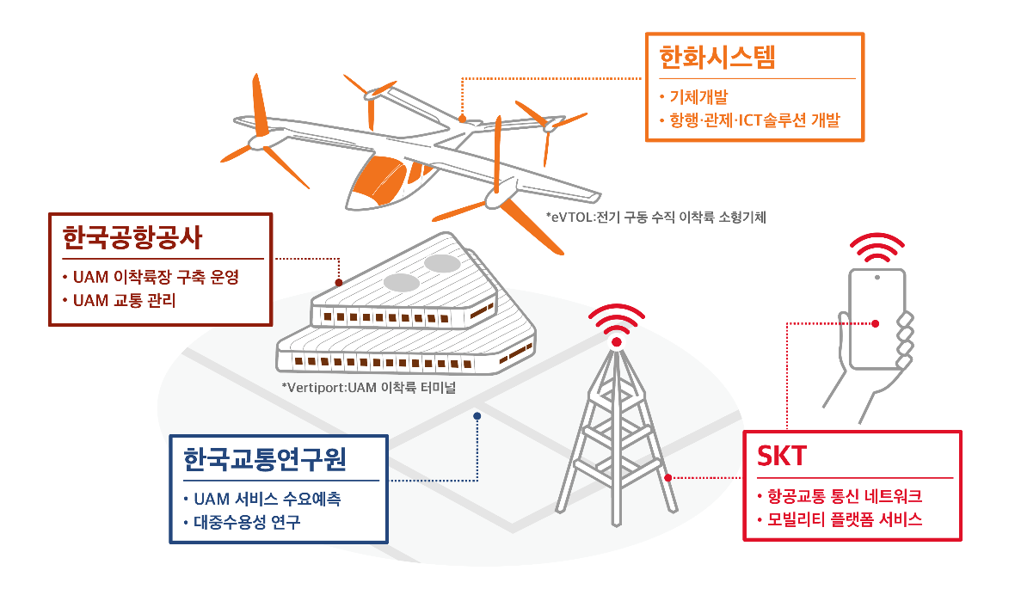
■ 2040년 731조 시장··· 선진국도 얼라이언스 중심 UAM 상용화 박차

국토교통부에 따르면, UAM 관련 산업은 오는 2040년경 전 세계적으로 731조 시장을 형성할 것으로 전망된다. 스마트시티의 모빌리티 혁신에서 중요한 역할을 차지하는 분야인 만큼 각국 정부도 적극적으로 사업화에 나서고 있다.

UAM에는 기체 설계부터 인프라 구축 및 서비스 제공까지 다양한 사업 역량이 종합적으로 요구되는 만큼 미국, 독일을 비롯한 선진국에서도 정부와 다양한 사업자들이 연합체를 이뤄 상용화를 추진 중이다.

UAM 글로벌 경쟁이 격화되는 가운데, 안정적인 상용화를 위해서는 기체 개발뿐만 아니라 도시 교통체계와의 연계를 위한 통신 인프라 운용 역량이 필수적이다. SKT는 한국공항공사, 한화시스템, 한국교통연구원 등 국내 최고 파트너들과의 협업을 통해 유기적인 서비스를 구축해 나갈 예정이다.

유영상 SK텔레콤 MNO사업대표는 “역량 있는 사업자들과의 협업을 통해 우리나라가 목표로 하는 K-UAM 로드맵을 현실화하고, 더 나아가 대한민국의 앞선 ICT를 기반으로 세계를 선도하는 모빌리티 인프라를 선보일 수 있도록 노력할 계획”이라고 밝혔다.

※ 사진설명
(사진 1) SK텔레콤은 지난 27일 오후 서울 김포공항에서 한국공항공사, 한화시스템, 한국교통연구원과 도심항공모빌리티(UAM) 사업화를 위한 업무협약을 체결했다고 밝혔다.
사진 왼쪽부터 김연철 한화시스템 대표이사, 손창완 한국공항공사 사장, 유영상 SK텔레콤 MNO사업대표, 유정복 한국교통연구원 경영부원장 순
(사진 2) SK텔레콤, 한국공항공사, 한화시스템, 한국교통연구원이 추진하는 UAM 서비스 조감도. 김포공항에 구축을 검토 중인 ‘버티허브(Verti-hub)’는 UAM용 터미널인 ‘버티포트(Vertiport)’의 상위개념으로, UAM과 다른 교통수단을 연결하는 역할을 한다. [한국공항공사 제공]

[참고] ‘K-UAM’ 청사진
 | 초기(‘25~’30) | 성장기(‘30~’35) | 성숙기(‘35~)
기체 | 속도 150km/h  거리 100km  유인조종 | 속도 240km/h  거리 200km  원격조종 | 속도 300km/h  거리 300km  자율비행
항행/교통 | 유인교통관리 | 자동+유인교통관리 | 완전자동화 교통관리
버티포트 | 버티포트 4개  이착륙장 4개  계류장 16개 | 버티포트 24개  이착륙장 24개  계류장 120개 | 버티포트 52개  이착륙장 104개  계류장 624개
(출처: 국토교통부)

<끝>

